Les jeunes bousculent la langue française
Mots mutilés, écriture phonétique, vocabulaire appauvri... Le "français" des adolescents inquiète les adultes
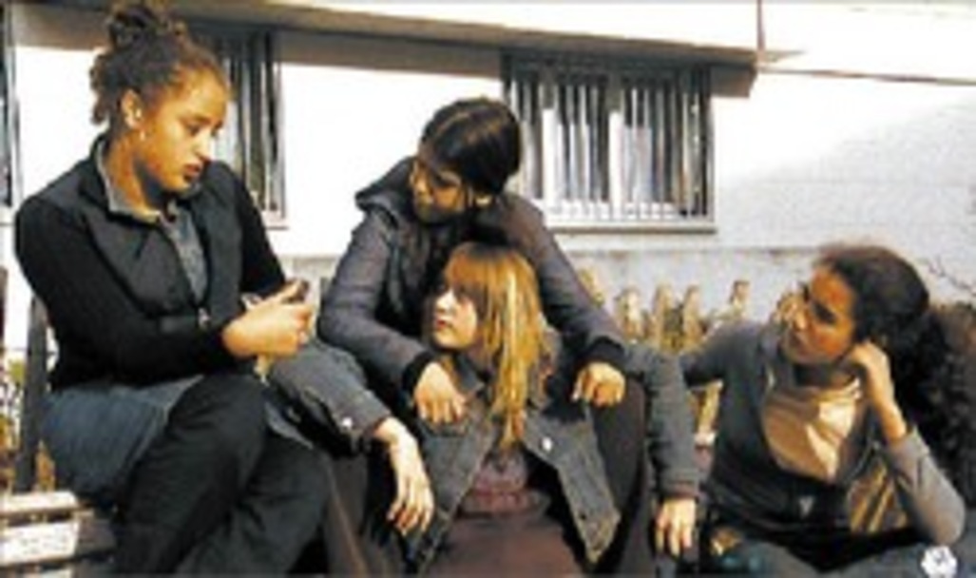
Témoignages: Enseigner le français relève parfois du défi
Entretien avec Henriette Walter, linguiste: « Les jeunes ont grand intérêt pour les mots »
Enquête: La langue des cités pour "dire les maux"

« Wesh » (salut, ça va ?), « Wua mortel, une teuf chez oit ? C'est chan-mé bien ! » (traduction approximative : « Tu fais une fête chez toi ? C'est super ! ») « C'est trop de la balle » (idem) Bribes de conversation ordinaire entre lycéens ordinaires, saisies au hasard d'un coin de rue d'un quartier plutôt chic de la capitale. Ce « céfran » que parle aujourd'hui les adolescents surprend souvent leurs parents, qui ont du mal à les comprendre. Opération réussie, puisque s'ils emploient un langage codé, c'est précisément pour exclure les adultes de leur univers. Ce phénomène n'est pas nouveau et le javanais d'après-guerre choquait autant les parents d'alors. Aujourd'hui, le langage des jeunes s'inspire souvent de la langue des cités, mélange de verlan, de termes empruntés à de vieux argots français, ou aux diverses cultures qui cohabitent dans nos cités (lire pages suivantes).
À cette langue orale s'est rajoutée plus récemment une langue écrite, elle aussi très « cryptée » : le langage « texto » que les jeunes utilisent à un âge de plus en plus précoce, pour communiquer par SMS sur leurs téléphones portables ou par MSN sur leurs ordinateurs. Une écriture qui transcrit phonétiquement leur langue parlée et achève de tordre le cou à la langue de Molière en mutilant la syntaxe et l'orthographe, ce qui la rend encore plus incompréhensible aux non-initiés (« Kestufé ? Tnaz ? Je V06né A2m'1 » : « Qu'est-ce que tu fais ? Es-tu fatigué ? Je vais au cinéma. À demain »).
Ces nouveaux modes d'expression constituent-ils une menace pour la langue française ? Les observateurs les plus optimistes pensent que non. Les jeunes culturellement les plus favorisés feraient preuve d'une grande mobilité intellectuelle, jonglant en permanence avec ces outils et passant avec agilité d'un registre de langue à l'autre, en fonction de leur interlocuteur. Tandis qu'à l'autre bout de l'échelle sociale, l'écriture phonétique, libérée des carcans de l'orthographe, réconcilie avec l'écrit les jeunes les plus réfractaires, en les décomplexant. « Les garçons notamment se sont mis à l'écriture plus intime via l'ordinateur, remarque ainsi la sociologue Dominique Pasquier, auteur d'une enquête sur les pratiques culturelles des lycéens (1). Et ceux qui sont cancres à l'école peuvent devenir leaders sur les "chats" (NDLR : forums de discussion pratiqués sur Internet), notamment dans les milieux populaires. » Mais ces nouveaux langages les éloignent encore plus de la langue qu'on leur enseigne à l'école et contribuent à propager une « culture de l'oralité » dans toutes les classes sociales (en particulier les classes moyennes), au détriment de la « culture livresque et humaniste » qui n'est quasiment plus transmise.
"Un écrit de l'immédiateté"
C'est ce que déplore Alain Bentolila, professeur de linguistique à l'université de Paris V et spécialiste de l'illettrisme. « L'écrit que pratiquent ces jeunes aujourd'hui a changé de perspective et de nature, dit-il. C'est un écrit de l'immédiateté, de la rapidité et de la connivence : réduit au minimum, il n'est destiné à être compris que par celui à qui on s'adresse. Or, la spécificité de l'écrit par rapport à l'oral est qu'il permet de communiquer en différé et sur la durée : il est arrivé dans la civilisation pour laisser des traces. »
Ce principe de « connivence » et d'« économie linguistique » qui touchait jusque-là les « ghettos » des cités » (« où on est condamné, dit-il, à ne s'adresser qu'à ceux qui nous ressemblent ») traverse désormais la jeunesse tout entière. « Ce qui a changé, dit-il, c'est que nos enfants, qu'on a cru nourrir de nos mots, utilisent un vocabulaire très restreint, réduit à environ 1 500 mots quand ils parlent entre eux - et à 600 ou 800 mots dans les cités. » Les adolescents les plus privilégiés possèdent, certes, une « réserve » de vocabulaire qui peut être très importante et dans laquelle ils piochent en cas de nécessité (à l'école, avec des adultes, lors d'un entretien d'embauche ), ce qui leur permet une « socialisation » plus importante. Mais globalement, estime le linguiste, ce bagage de mots que possèdent les jeunes a tendance à s'appauvrir quel que soit leur milieu.
Première responsable : la télévision. D'abord, parce que les émissions que la majorité des enfants et des adolescents regardent utilisent un vocabulaire très réduit. Mais aussi, explique Alain Bentolila, parce qu'elles entretiennent ce « principe de connivence » : "La compréhension ne se gagne pas, elle est donnée d'emblée." Nous pensons avoir élevé nos enfants dans l'appétit de la découverte de l'inconnu et on est battu en brèche par cette télévision qui leur fait la promesse du déjà-vu, qui les habitue à n'accepter que du prévisible.

Christine LEGRAND
Christine LEGRAND
16 nov. 2005 La Croix

